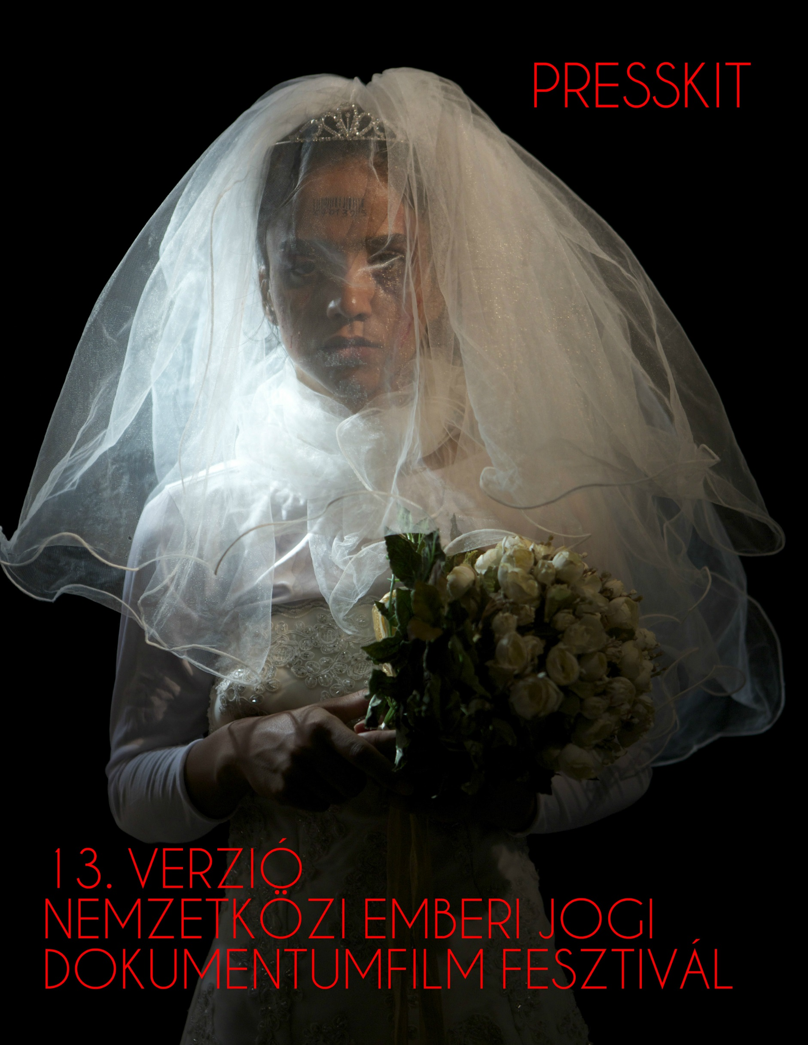

KÖSZÖNTŐ
Ebben az évben a fesztivál komoly erőpróbának néz elébe, vallott értékei veszélybe kerültek.
A világban zajló háborúk és a gazdasági visszaesés Európaszerte a populista retorikának kedvezett. A Brexit önbeteljesítő jóslata, aminek következményeit teljes egészében még nem érezzük és nem is látjuk át, aláássa az európai szolidaritást, a feltámadó nacionalizmus pedig nagy lendülettel keres magának külső és belső ellenséget. A hazájukban dúló háború és terror elől menekülők befogadására a mai napig nem született közös stratégiai terv. A Magyarországon a Verzió filmfesztivál előtt mindössze egy hónappal tartott népszavazásból az látszik, hogy az állampolgárok ugyan nem ülnek fel feltétlenül a gyűlöletkampánynak, ugyanakkor súlyos kétségeik vannak az új helyzetet illetően, amit a politikai erők ki is használnak az idegenektől való félelem aktiválására. Ezek a jelenségek nem korlátozódnak Magyarországra vagy Európára, a közelgő amerikai választások éppúgy próbára teszik a demokratikus értékeket.
De lássuk, hogyan reagálnak a dokumentumfilmek az efféle kihívásokra. Programunkban több mint 30 ország hatvannál is több dokumentumfilmje bizonyítja, hogy a filmesek nem csupán vizuális művészek, hanem a társadalmi változásokért küzdő aktív állampolgárok is.
Az idei programban találhatóak olyan mesterien komponált filmek, amelyek esztétikai és erkölcsi értelemben foglalnak állást egy-egy fontos kérdésben. Hogyan reagálnak az emberek a határaikon épülő falakra (Falak)? Hogyan veszélyeztetik a magánszférát
az Európai Parlament által hozott adatkezelési törvények (Demokrácia)? Mik a politikai másként gondolkodás esélyei az egyre illiberalizálódó rendszerekben (Barátom, Borisz Nyemcov, Kockás forradalom)? Kinek a múltértelmezését fogadjuk el, és milyen tanulság vonható le ebből (Egy német sors, Az én háborúm, Anyám levelei Sztálin elvtárshoz)? Mennyire tiszteljük vagy vetjük el a hagyományokat (Hová lesz, kisasszony? A föld, ahol mamutok szunnyadnak)? A filmek nem adnak végleges választ a kérdésekre, hanem a nézőt késztetik arra, hogy tájékozódjanak e fontos témákról, gondolkodjanak el és beszéljenek róluk.
Az idei fesztiválprogramot több tematikus blokk gazdagítja. „A jég hátán” blokk a klímaváltozásra és az északi őslakosok életmódjára fókuszál. A menekültekről tavaly megkezdett vita folytatásaként a migráció és integráció problémáját járja körül nyolc film és a Magyar Helsinki Bizottsággal együttműködésben szervezett három panelbeszélgetés. A migráció kérdését globális szinten elemezzük, kezdve a svéd és német menedékkérési rendszer működésétől a moszkvai tádzsik vendégmunkások életén át a Mianmarból Kínába menekülő ta’ang kisebbség sorsáig. A következő tematikus blokk Ukrajnára koncentrál. A filmek a jelenleg is zajló háború napi szintű megélését igyekeznek megmutatni, túlmenve a hírtudósításokon és ráirányítva a figyelmet arra, ami a médiából kimaradt: a civilek szenvedésére és tapasztalataira. A 60. évforduló teremt alkalmat az 1956-os forradalom eseményeinek felidézésére. A szocialista országok korabeli híradóinak bemutatásával a panel a sajtóbeli megjelenés prizmáján keresztül vizsgálja a forradalmat. Milyen finom, ám lényeges különbségek vannak abban, ahogy az egyes – látszatra egyazon ideológiai alapon álló – országok kontextusba helyezik ugyanazt a felvételt? Hogyan alakítja a média múltfelfogásunkat? E kérdéseket a ritka archívumi válogatás utáni panelbeszélgetésen fogjuk megvitatni.
A már nevet szerzett alkotók filmjei mellett a Verzió tizenegy – többek között magyar, egyiptomi, mianmari, német, lengyel és izraeli – diákfilmet fog bemutatni, amelyeket a diákfilm-versenyre érkezett nyolcvanon felüli nevezésből válogattunk ki. A filmek arról tanúskodnak, hogy a fiatal generáció birtokában van a mesterségbeli tudásnak és vannak ötletei arra, hogyan tegyék kreatív módon vizsgálat tárgyává a társadalmi valóságot és használják a különböző vizuális nyelveket. A Verzió idén is folytatja hagyományos DocLab workshopját, amelyre várjuk a filmeseket és más érdeklődőket, akik a nemzetközi tutorok segítségével rövidfilmet készíthetnek a migráció és integráció témakörében, amelyeket aztán nyilvános vetítésen be is mutatunk.
A fesztivál változatos és gazdag programjával szeretné a nézőket kritikus gondolkodásra és a változások eléréséért aktív tevékenységre serkenteni. Minden nap más világra ébredünk. Ahhoz, hogy ez a világ jobb legyen, el kell elfogadnunk, hogy a valóság sokrétű és sokféle, és meg kell értenünk ennek okait.
Oksana Sarkisova fesztivál igazgató

PROGRAM SZEKCIÓK
- Nemzetközi panoráma
- HVG magyar panoráma
- ZOOM In Diákfilm-verseny
- Zsűri filmek
- A jég hátán
- Úton és otthon
- Fókuszban Ukrajna
ESEMÉNYEK
- 1956 mint médiaforradalom – A magyar forradalom szocialista híradókban
- DocLab workshop
- DunaDock industry program és workshop
- Helsinki beszélgetések
- Közönségtalálokozók
- Koncertek

Nemzetközi panoráma
A legjobb nemzetközi emberi jogi-és kreatív dokumentumfilmek az elmúlt évből.
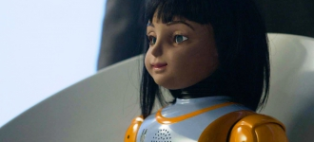  A nevem Alice  Sander Burger • Hollandia • 2015 • 80min •holland  Alice, egy kis méretű, érzelmi intelligenciával rendelkező robot három idős hölgy mindennapjainak fontos részévé válik. Átveheti-e a technológia az ember szerepét? | 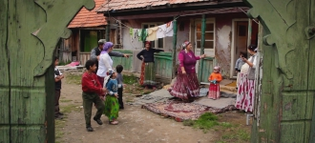  Angéla  Püsök Botond • Románia • 2015 • 33min •magyar  Elrabolták, hogy házasságra kényszerítsék, későbbi férje mentette meg: egy erdélyi roma lány a szülésre készülve életéről és szerelméről mesél.
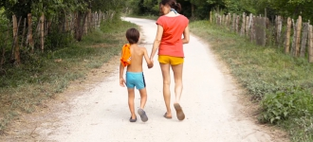  Az én háborúm  Lidija Zelović • Hollandia • 2015 • 57min •angol & holland & szerb & horvát  Egy fiatal szarajevói újságírónő Hollandiába menekült a háború elől. Évekkel később visszatér, hogy felkutassa gyökereit és szülőhazája történelmét. | 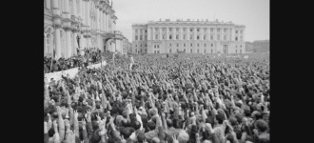  Az esemény  Sergey Loznitsa • Hollandia & Belgium • 2015 •74min • orosz  Az 1991-es augusztusi puccsról Leningrádban forgatott, s most újra felfedezett film megindító módon értelmezi újra az orosz demokrácia megszületéseként számon tartott eseményt.
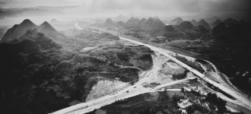  Az út  Zhang Zanbo • Kína & Dánia • 2015 • 95min •kínai  A Hunan tartományon átívelő autópálya építésének három éve, ahogyan azt a helyi lakosság, az építővállalat és a munkások látták. Egyedülálló betekintés egy nagyszabású kínai gazdasági terv végrehajtásába. | 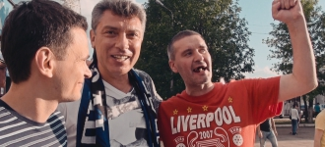  Barátom, Borisz Nyemcov  Zosya Rodkevich • Oroszország & Észtország •2016 • 70min • orosz & angol  Közeli, személyes portré Borisz Nyemcov orosz ellenzéki vezetőről, akit 2015 februárjában meggyilkoltak a Kreml közelében.
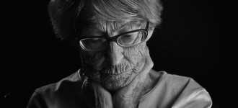  Egy német sors  Christian Krönes, Olaf Müller, Roland Schrotthofer, Florian Weigensamer • Ausztria •2016 • 113min • német  A 105 éves Brünhilde Pomsel hajdan Joseph Göbbels titkárnője volt, élete a XX. század kataklizmáinak tükre. | 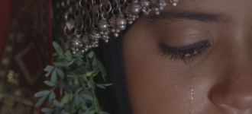  Gyerekanya  Yael Kipper, Ronen Zaretzky • Izrael • 2016 •90min • héber & marokkói & jemeni arab  Idősebb marokkói és jemeni zsidó nők mesélnek arról, hogyan kényszerítették őket gyerekkorukban házasságkötésre. Vajon ők és lányaik fel tudják dolgozni a múlt traumáit?
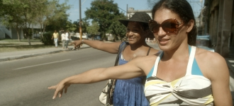  Havanna Tranzit  Daniel Abma • Németország & Hollandia & Kuba• 2016 • 86min • spanyol & holland  Mariela Castro, a kubai elnök lánya transznemű emberek ellátását és támogatását szervezi. A szocialista sziget LMBTQ paradicsommá válik? | Mallory  Helena Třeštíková • Csehország • 2015 • 97min •cseh  A hajléktalan, kábítószerfüggő Mallory 13 évig tartó küzdelme; tragikus veszteségéből meghökkentő erővel épül fel, így méltán vívja ki együttérzésünket.
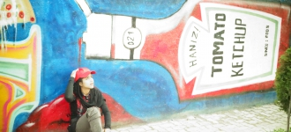  Sonita  Rokhsareh Ghaem Maghami • Németország & Svájc & Irán • 2015 • 91min • fárszi & dari  Egy bátor afgán lány zenei karrierje és jövője kerül veszélybe, amikor anyja úgy dönt, eladja feleségnek. Néhány drámai fordulat után maga a filmrendező veszi kezébe az ügyet.  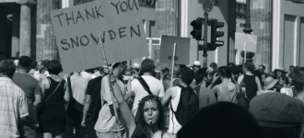  Demokrácia  David Bernet • Németország & Franciaország & Belgium & Olaszország • 2015 • 100min •francia & német & angol  Átfogó kép Jan Philip Albrecht német politikusról, aki két éven át tett erőfeszítéseket az adatvédelemről szóló új Európai Uniós jogszabályok kidolgozásának felügyeletére. Ki is irányít valójában Brüsszelben?  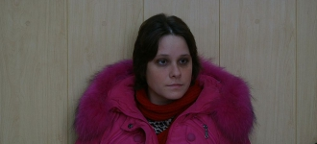  Használati útmutató a szabaduláshoz  Alexander Kuznetsov • Franciaország • 2016 •80min • orosz  Julija és Katya egy szibériai árvaházból a pszichiátriára kerültek. Bezárva, munkalehetőségektől és a családjuktól megfosztva hosszú és fájdalmas bürokratikus procedúrán keresztül küzdenek jogaikért.  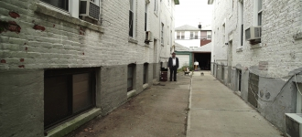  Atyánk széke  Antonio Tibaldi, Alex Lora • Spanyolország & USA & Olaszország • 2015 • 72min • angol  Évekkel szüleik halálát követően az idősödő ortodox zsidó ikerpár, Abraham és Shraga nekiállnak kitakarítani a lakást, amit ellepett a szemét és az élősködők. A munka során újra és újra szembesülniük kell a dilemmával, mit érdemes megtartani az életben. | 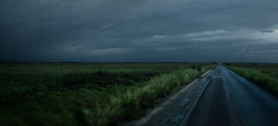  Vihar  Tatiana Huezo • Mexikó • 2016 • 105min •spanyol  Két, a korrupció és az igazságtalanság áldozatává vált mexikói nő története, akiknek a szeretet, a méltóság és az ellenállás adott erőt a túléléshez.  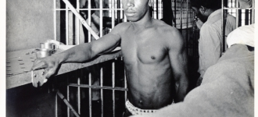  Az idő telik  Ty Flowers • USA • 2016 • 55min • angol  James Joseph Richardsont, egy floridai narancsszedőt jogtalanul ítéltek el hét gyermeke meggyilkolásáért. Vajon igazságot szolgáltatnak neki végül?  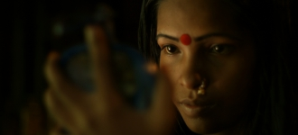  Moriom  Francesca Scalisi, Mark Olexa • Svájc • 2015 •12min • bengáli  2014 nyara, a vidéki Banglades. Egy lány története, és egy tragédia, ami megváltoztatta az életét.

Magyar panoráma
A legjobb magyar dokumetumfilmek Báron György válogatásában.
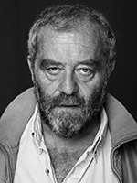
Mielőtt leszáll az éj
Mint a programból látható, az idén az előző évekhez képest jóval kevesebb film szól égető napi problémákról, közülük is elsősorban a menekültválságról, s az annak ürügyén felszított mocskos gyűlöletkampányról. Márpedig Magyarországról – sajnos – a világban most ez jut az emberek eszébe. Ha a hiány okait keressük, csak találgathatunk. Az egyik, hogy olyan dermesztő gyorsasággal követik egymást az események – amikor ezeket a sorokat kopogom, éppen a legnagyobb példányszámú ellenzéki napilap lemészárlása folyik, de lehet, mire olvassák, már újabb kormányzati bestialitáson kell hüledeznünk –, hogy ezeket legföljebb a híradók, net-tudósítások, blogbejegyzések képesek követni. Már fölháborodni sincs idő, nemhogy higgadtan rögzíteni, netán elemezni. A napi politika megőrzésre érdemes történéseiből igazából csak a pedagógusok lázadása formálódott emlékezetes dokumentumfilmmé: erről szól a Kockás forradalom, Kresalek Dávid és Soponyai Dóra munkája. Horváth Balázs filmje, a Dizájnerenaprólékos munkával követi végig néhány droghasználó honfitársunk sorsát, Trencsényi Klára Reményvasútja pedig, címével ellentétben, nem csupán az Úttörővasút önmagában is érdekes múltjával és jelenével foglalkozik, hanem egy család kilakoltatásának történetét is elbeszéli. A mai tárgyú művek közül remény csupán Czakó Adorján Balujából csendül ki, amelynek két hőse állhatatos harcot folytat súlyosan beteg gyermekükért. Ám a filmek jó fele nem a jelenről szól, hanem a múltról – nem mai tanulságok nélkül. Csodálatos idős asszonyok mesélnek Dombrovszky Linda Volt egyszer két balerinájában és Pálffy Zsuzsától A túlélés táncában. Őket – többek között – a tánc szenvedélye segítette abban, hogy átvészeljék az elmúlt évszázad vérzivataros magyar történelmét, míg a Soul Exodus klezmer zenészeit, akárcsak őseiket, a muzsika. A reményről szól Mészáros Márta dokumentumfilmje is, az Anyám levelei Sztálin elvtárshoz, igaz, az előzőekkel ellentétben, a csalfa reményről, amelynek történelmünkben mindig több volt a realitása, mint a beteljesült várakozásnak. A Verzió tavalyi katalógusában a fokozatosan besötétülő horizontról írtam; nos, az ég fölöttünk azóta még komorabb lett. Mégis, az évszázad poklát megjárt idős asszonyok méltósága, az évezredes üldöztetést génjeikben hordozó zsidó muzsikusok életvidám éneke tanulságul és vigaszul szolgál. Godard írja: „Az én szememben az alkony inkább a remény hordozója, nem a reménytelenségé… A legszebb sétáinkat nem az éjszaka leszálltakor tesszük, amikor már jelen van a másnap reménye?”
Báron György
a Magyar Program kurátora

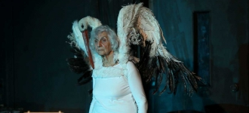  A túlélés tánca  Pálffy Zsuzsa • Magyarország • 2016 • 21min •magyar  Segíthet a tánc a túlélésben? Fahidi Éva holokauszt-túlélő táncosnő a tánc nyelvén mesél karrierjéről és személyes sorsáról. | 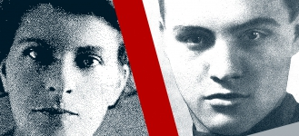  Anyám levelei Sztálin elvtárshoz  Mészáros Márta • Magyarország • 2015 • 52min• magyar & kirgiz  Mészáros Márta nyomozása a kirgiz száműzetésbe férjét követő édesanyja sorsáról. A szerelem és a kitartás drámája a sztálinizmus legsötétebb éveiben.
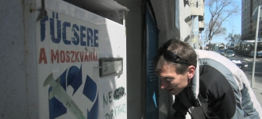  Dizájneren  Horváth Balázs • Magyarország • 2016 • 90min• magyar  Geri függő. Egy fűtetlen foglalt házban él, mikor megbetegszik és kómába esik. Felépül, de visszatér a kábítószerekhez. Tudja, hogy az életével játszik, ezért elvonóra megy. Vajon ezúttal valóban tiszta lesz-e? | 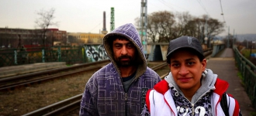  Egy nap az életünkből: A drogfogyasztó ember világa  Takács István Gábor, Alexandra Gurinova, Fazrie Permana, Kolawole Oreoluwa, Muritala Raheemat Module, Karina Muscarina, Taeko Frost, Matt Curtis, Igor Kuzmenko •Magyarország • 2016 • 90min • angol & spanyol & orosz & német & indonéz  Hét ország szerhasználói és aktivistái közösen készítettek filmet nyolc emberről, akik illegális drogokkal élnek. Egy film a droghasználatukról, küzdelmeikről és arról, hogyan hat életükre a drogháború, hogyan tudnak aktívan részt venni az őket érintő döntések formálásban és javítani közösségük életkörülményeit.
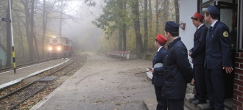  Reményvasút  Trencsényi Klára • Magyarország • 2015 •79min • magyar  Egy érzékeny dráma három kamasz felnőtté válásáról, akik az élet megpróbáltatásai elől a Budapesti Gyermekvasút gyermek-vasutasaiként találnak menedéket.  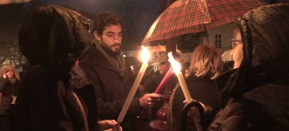  Kockás forradalom  Kresalek Dávid, Soponyai Dóra • Magyarország •2016 • 56min • magyar  A közelmúltban a tanárok tüntetéseket és sztrájkokat szerveztek Magyarországon, tiltakozva az oktatási reformok ellen. Vajon sikerül elérni a céljukat?  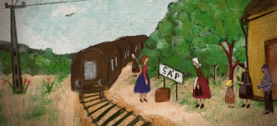  Volt egyszer két balerina  Dombrovszky Linda • Magyarország • 2016 •26min • magyar  „Azt kell keresni, ami szeretnivaló. És akkor az ember lelke nyugodt”- vallják a 95 éves Kolozs-ikrek. Az egykor világhírű balerinákat ez az életfilozófia tartotta életben, miután átélték a 20. századi történelem valamennyi borzalmát. | 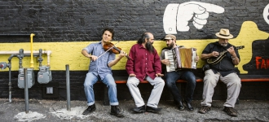  Soul Exodus  Bereczki Csaba • Magyarország • 2016 • 92min• angol & magyar  Négy amerikai és egy orosz klezmerzenész elhatározzák, hogy felkutatják saját gyökereiket. Útra kelnek, hogy ráleljenek zenéjük eredetére, és szüleik, nagyszüleik múltján keresztül jobban megismerjék magukat és zsidó identitásukat.  Balu  Czakó Adorján • Magyarország • 2016 • 30min •magyar  Egy tragikus baleset következtében a kis Balu teljes mértékben szülei segítségére szorul. A film a feltétel nélküli szeretet és teljes odaadás története.

ZOOM IN Diákfilm verseny
Elsőfilmes rendezők versenyszekciója.
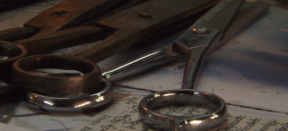  A borbély  Anna Biak Thaw Mawi • Mianmar • 2015 •26min • burmai  A vágások és borotválások, kuncsaftokkal való közös éneklés és beszélgetés közben a fodrász, Ko Tin Htun eltöpreng Mianmar történelmén, melyről úgy gondolja, kiszámíthatatlan az utóbbi fél évszázadban - és szerencsésnek tartja magát, hogy önmaga főnöke lehet. | 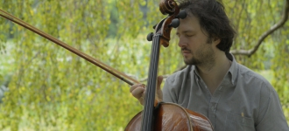  A cselló jobb oldalán  Aleksandra Rek • Lengyelország • 2016 • 37min• lengyel  Dominik Połoński, a kiváló csellista karrierje csúcsán elveszíti egyik karját. Egy történet arról a mindent felülíró akaratról, amellyel Dominiknak sikerül győzedelmeskednie a súlyos korlátokon.
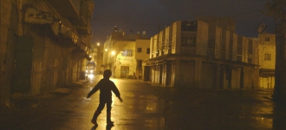  A néma ház  Tamara Kay • Izrael • 2015 • 32min • arab  Az energikus 8 éves Yousef és siket édesanyja, Sahar az utolsó palesztin lakói egy elhagyatott bérháznak Hebron Izrael által ellenőrzött kerületében. | 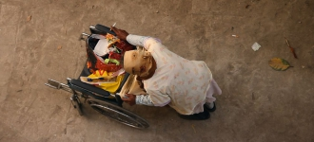  Aida  Maysoon El Massry • Egyiptom • 2015 • 20min •nincs dialógus  A törékeny 86 éves Aida minden nap végighajtja rózsákkal és csecsebecsékkel teli kerekesszékét a forgalmas Alexandrián, Egyiptomban. Az emberek gyakran segítenek neki, de ezek a kapcsolatok mindig mulandóak.
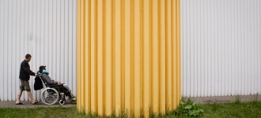  Derült égből  Piotr Małecki • Lengyelország • 2015 • 33min •lengyel  Cyprian, Filip, Ola és Kuba hosszú ideje kómában fekvő fiatal betegek, akik szülei kitartóan küzdenek, hogy visszahozzák őket az életbe. Egy történet kivételes emberekről, akik szembenéznek a tragédiával és nem adják fel a küzdelmet. | 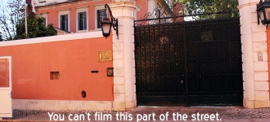  Édes kicsi külföldi kastélyok  Rob Key • Portugália • 2014 • 11min • portugál & angol  A rendező nagykövetségeket próbál filmezni Lisszabonban, ami egy játékos, mégis aggasztó elmélkedéshez vezet a láthatóság korlátairól és a kamera egyfajta fenyegetésként való megítéléséről.
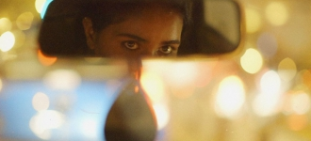  Hová lesz, kisasszony?  Manuela Bastian • Németország • 2015 • 83min• hindi & angol  Devki legnagyobb álma, hogy taxisofőr legyen. Célja elérése érdekében egész családjával szembe kell szállnia.  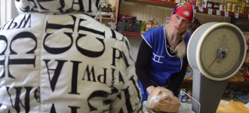  A közért  Natalia Kasyanova • Oroszország • 2015 • 21min• orosz  A falu élete az élelmiszerbolt körül forog, ahol Tatiana csirkét, vodkát és gyógyszereket árul. A vásárlók itt értesülnek a hírekről, betérnek melegedni, pénzt kérnek kölcsön, panaszkodnak, és ide járnak ünnepelni is.  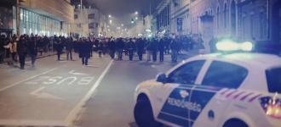  Ha nem segít a Mindenható  Molvay Norbert • Magyarország • 2016 • 45min• magyar  Az 56 éves Sándor, aki lakatosként dolgozik, szerény jövedelemből él, ám mégis megtalálja a módját, hogyan segítsen azokon, akik végszükségben vannak, egy nap eldönti, hogy jelentkezik egy külföldi munkára. | 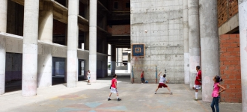  Ruina  Markus Lenz • Németország & Venezuela • 2014• 73min • spanyol  Mikor a bank csődbe jutott, épülete, a Caracas belvárosában álló 200 méter magas felhőkarcoló 750 család menedékévé vált. A Torre Confinenzas lakói megalkották saját mikrokozmosz-modelljüket függőleges városukban.  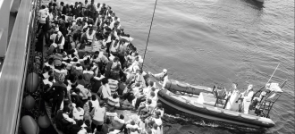  Az én szememben...  Raphael Schanz • Németország • 2016 • 31min •német & angol & arab  Öt menekült reakciója a róluk szóló sajtófotókra és televíziós bejátszásokra, és érzéseik a médiában megjelenő előítéletekkel kapcsolatban. Személyes történeteiken keresztül megtudhatjuk, mit szeretnének, hogyan lássa őket a német társadalom.

Úton és otthon
A menekültválság filmes refexió. A vetítések után a Magyar Helsinki Bizottság munkatársai beszélgetnek vendégeikkel, a menekültügy és a társadalomtudományok szakértőivel.

Láthatatlanok
Benjamin Kahlmeyer • Németország • 2014 •78min • német

Más munkája
Denis Shabaev • Oroszország • 2015 • 70min •orosz & tádzsik

Elszigetelve
Marcela Lizcano • Kolumbia & Ecuador & Mexikó• 2015 • 73min • spanyol

Őrizetben
Anna Persson • Svédország • 2015 • 99min •svéd

Falak
Pablo Iraburu, Migueltxo Molina • Spanyolország• 2015 • 83min • angol & spanyol & arab

Bunk er
Anne-Claire Adet • Svájc • 2016 • 14min • angol

Ta'ang
Wang Bing • Hong Kong & Franciaország • 2016• 147min • burmai & mandarin

Kerítés mögött
Avi Mograbi • Izrael & Franciaország • 2016 •85min • héber & tigrinya & arab

Az üres szoba
Jasna Krajinovic • Franciaország & Belgium •2016 • 58min • francia & arab

A jég hátán
A program újabb kanadai, dán, német, grönlandi, norvég és orosz dokumentumfilmeket gyűjt egybe a globalizált Északi-sarkvidékről.

A föld, ahol mamutok szunnyadnak
Eva Belova • Oroszország • 2015 • 72min •orosz

A lázadó
Elle-Maija Tailfeathers • Kanada & Norvégia •2014 • 14min • angol & számi

Mese a tundráról
René Harder • Németország & Norvégia • 2014 •52min • norvég & orosz

Sumé: Egy forradalom hangja
Inuk Silis-Hoegh, Emile Peronard • Grönland & Dánia & Norvégia • 2014 • 73min • grönlandi & dán

Thule Tuvalu
Matthias von Gunten • Svájc & Tuvalu & Grönland • 2014 • 96min • inuit & tuvalui & angol

Visszhangok
Ivalo Frank • Németország • 2010 • 24min •angol

Fókuszban Ukrajna
Az elmúlt három évben az Ukrajnát megtépázó és a társadalmat is alapjaiban megrázó forradalommal és háborúval rengeteget foglalkozott a a nemzetközi sajtó. A Verzió Fókuszban Ukrajna tematikus blokkjának négy filmje egyedülálló lehetőséget ad arra, hogy igazán közeli perspektívából lássuk az országot és lakóit, és megértsük, a valóság jóval bonyolultabb, mint ahogy azt annak egyoldalú bemutatása elhitetni kívánja velünk.

Mariupolis
Mantas Kvedaravičius • Litvánia & Ukrajna & Németország & Franciaország • 2016 • 90min •orosz & ukrán

Oleg választása
Elena Volochine, James Keogh • Franciaország •2016 • 72min • orosz

Rokonok
Vitaly Mansky • Németország & Ukrajna & Észtország & Lettország • 2016 • 112min • orosz & ukrán

Ukrán seriffek
Roman Bondarchuk • Ukrajna & Németország & Lettország • 2015 • 80min • ukrán

Zsűri filmek
A nemzetközi zsűri filmjeinek válogatása.

A 8-as akna
Marianna Kaat • Észtország • 2010 • 95min •orosz

Karla érkezése
Koen Suidgeest • Belgium & Spanyolország & USA • 2010 • 90min • spanyol

Szembenézés
Haragonics Sára • Magyarország • 2015 • 37min• magyar & angol

1956 mint médiaforradalom

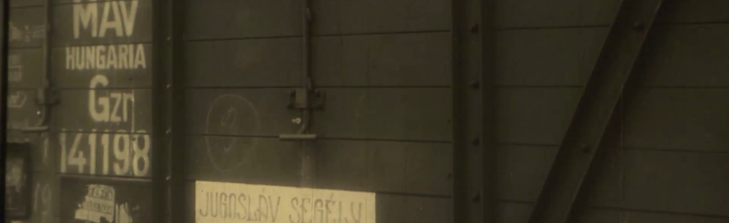
Hogyan ábrázolták és hogyan ábrázolhatták a szomszédos szocialista országok az 1956-os magyar forradalmat? - Filmvetítés és beszélgetés a 13. Verzió Film Fesztivál keretén belül
A 1956-os magyar forradalom idején forgatott felvételek nagy része már jól ismert idehaza és külföldön egyaránt. Tudjuk, hogy a forradalom idején a magyar híradósok és játékfilmesek mellett számos nyugati filmes és televíziós stáb, de rajtuk kívül sokan mások, így amatőrfilmesek is forgattak. Mostani válogatásunkban azonban új oldalról szeretnénk megmutatni a magyar forradalom médiareprezentációjának kérdését. Programunkban az 1956 őszén készített szomszédos szocialista országok filmhíradóiból gyűjtöttünk össze egy sorozatot. A filmhíradó a korszakban, amikor Kelet-Európában a televíziós adások még nem indultak el, az audiovizuális propaganda és a tömegtájékoztatás kiemelt médiuma volt. Világos, hogy a magyar forradalomról, a magyarországi eseményekről a szomszédos szocialista országok híradói is csak az ideológiai keretek betartásával számoltak be - ha beszámoltak egyáltalán. (Hiszen például a lengyel, poznani felkelésről a magyar filmhíradó mélyen hallgatott.) Ezzel együtt, pontosabban éppen ezért gondoljuk igen érdekesnek és tanulságosnak bemutatni azt, hogy milyen módon, milyen kontextusban, miféle kommentárral és körítéssel értelmeződött a magyar forradalom a szocialista országok híradóiban. Volt-e különbség a lengyel, keletnémet és román híradók között, volt-e elmozdulás az 1956 novemberi, illetve az 1957 év eleji beszámolók között - mi jelent meg és mi nem, és ami megjelent, az hogyan mutatta be a magyar forradalmat? Válogatásunkkal, majd az azt követő beszélgetéssel tehát a szocialista mozgóképes propaganda mediális és kulturális sajátosságairól, különbségeiről, illetve az 1956-os magyar forradalom médiareprezentációjának eddig kevéssé vizsgált oldaláról kívánunk szólni.
Varga Balázs, a program kurátora
Helyszín és időpont: November 10, 16:00, Blinken OSA Archívum
Válogatás 1956-os csehszlovák, lengyel, román, jugoszláv és NDK-s híradókból.
A vetítés után, Marek Cieśliński és Varga Balázs filmtörténészek beszélgetnek.
DOCLAB Workshop - Az integráció útjai
Az európai társadalmak egyre nagyobb feszültséggel szembesülnek a folytatódó menekültválság, a háborúk és a növekvő nemzetközi migráció miatt. Emberek százezrei érkeznek Európába biztonságot keresve és egy új életet remélve. Azonban a menekültek társadalomba való sikeres integrálásához le kell győzni a félelmeket és az előítéleteket. Az idei Verzió DocLab műhely fókuszában a beilleszkedés folyamata áll, megmutatjuk, hogy különböző kultúrájú, hátterű és vallású emberek hogyan élhetnek együtt. A műhely résztvevői kitartásról, szolidaritásról és különféle kihívásokról mesélnek erős történetek segítségével. A filmek a résztvevők közösségeiben készülnek, és olyan emberek útját és tapasztalatait mutatják be, akiknek új otthont kell teremteniük és új gyökereket kell ereszteniük. A résztvevők számára egy nemzetközi filmesekből, vágókból és emberi jogi szakértőkből álló csapat nyújt szakmai segítséget a vágáshoz, a narratív struktúra kialakításához és az utómunkához.
A 3-5 perces rövidfilmek személyes állásfoglalások, amelyek megértésre és cselekvésre szólítanak fel; formai megkötés nélkül, de valós eseteket feldolgozó részletes kutatáson alapulnak. Kísérleti filmek is készülhetnek, de a hangsúly az egyéniségen és a hatáskeltésen van.
A végeredményt (vagy részleteket egy folyamatban lévő munkából) szombaton, november 12-én a Blinken OSA Archívumban mutatjuk be, illetve tesszük on-line elérhetővé, a Verzió YouTube csatornáján.
DunaDock MasterClass
A DunaDOCK MasterClass sorozat célja, hogy megismertesse a dokumentumfilm rajongókat és a szakmát az elmúlt évek legsikeresebb hazai és nemzetközi dokumentumfilmjeivel. A meghívott alkotók filmjeik levetítése után előadást tartanak a kulisszatitkokról és a szakmai módszerekről. Az idei Pitching Forum és Workshop a dokumentumfilm trailere fókuszál.
2016. november 10-12.
DunaDOCK Master Class & Workshop & Pitching Forum
Helyszín: Art+ Cinema
Regisztráció a DunaDock ingyenes programjaira a dunadock@gmail.com címen.

Helsinki beszélgetések
November 9. Toldi Nagyterem 18:00-20:30
Film: Falak / Spanyolország / 2015 / 83'
Téma: A vasfüggöny reneszánsza. Alkalmasak-e a falak arra, hogy a problémákat távolt tartsuk?
Vendégek: Feischmidt Margit antropológus és Pardavi Márta, a Helsinki Bizottság társelnök
A beszélgetést vezeti: Réti Pál, a HVG egykori főszerkesztője.
November 10. Toldi Kisterem 18:15-20:45
Film: Láthatatlanok / / 2014 / 78'
Téma: Nem bizonyítás, valószínűsítés. Milyen ügyfél a menedékkérő?
Vendégek: Märcz Andrea, a Menedék Egyesület munkatársa és Somogyvári Zoltán, a Helsinki Bizottság jogásza
A beszélgetést vezeti: Zádori Zsolt, a Magyar Helsinki Bizottság sajtósa
November 11. Toldi Kisterem 18:00-20:30
Film: Az üres szoba / Franciaország & Belgium / 2016 / 58' + Bunker / Svájc / 2016 / 14'
Téma: Muszlin európaiak, európai muszlimok. Mikor is lesz a „kiszámíthatatlan idegenből derék honpolgár”?
Vendégek: Manyasz Róbert orientalista és Dési Andrást, a Népszabadság „rendelkezési állományban” lévő újságírója
A beszélgetést vezeti: Zádori Zsolt, a Magyar Helsinki Bizottság sajtósa

Koncertek
NOVEMBER 8. kedd 22:00
TARIQA / FESZTIVÁL NYITÓ KONCERT
marokkói gnawa transz zene
Dresch Mihály - tenor szaxofon, fuhun
Said Tichiti - ének, gembri, úd
Kovács "Öcsi" Ferenc - hegedű, trombita, ének
Halmos András – dob
INGYENES / limitált férőhely
NOVEMBER 10. csütörtök 22:30
HAGESHER koncert
TRADÍCIONÁLIS ZSIDÓ (LITURGIKUS, JIDDIS, MODERN IZRAELI) ZENE
POLNAUER FLÓRA – rap, vokál /// MAGYAR BORI – ének /// LAMM DÁVID – gitár, rap, vokál /// SCHÖNBERGER ÁDÁM – rap, vokál /// KARDOS DÁNIEL – gitár /// SOÓS MÁRTON – basszusgitár, nagybőgő /// SOMOS PÉTER – dobok /// ÜLKEI DÁVID – szaxofon /// VÁZSONYI JÁNOS – szaxofon
belépő: 800 forint
NOVEMBER 11. péntek 24:00
VIBE / POP CULTURE – THE QUEER POP PARTY DJ'-k 》
mettyu
xoxo
Vendég: CLEOPATRA ICE
https://www.facebook.com/events/1463348493691714/
1500 HUF
NOVEMBER 12. szombat 24:00
DESIGNER DRUMS X PURE LUST bemutatja:
NACHTBRAKER (NL)
Nachtbraker (Dirt Crew, Heist Recordings)
Gorongosa (live debut) -> PALMFooD + Akos V + love + analog synth heaven
Daniel Page
Daniel Ban
Designer Drums & Friends
https://www.facebook.com/events/1146502898775253/
NOVEMBER 13. vasárnap 23:00
INTERNATIONAL LOVE AFFAIR DJ’S
’BECAUSE WE CARE A LOT’ SZETT
FESZTIVÁL ZÁRÓ

Közönségtalálkozók
nov 9, 18:15
Művész
Molvay Norbert - Ha nem segít a Mindenható rendezője
nov 10, 16:00
OSA Archívum
Marek Kosma Cieśliński
nov 10, 16:00
Toldi
Horváth Balázs - Dizájneren rendezője
nov 10, 16:15
Toldi
Denis Shabaev - Más munkája rendezője
nov 10, 17:45
Művész
Koen Suidgeest - Karla érkezése rendezője, zsűritag
nov 10, 18:00
Toldi
Marianna Kaat - A 8-as akna rendezője, zsűritag
nov 10, 18:00
Művész
Püspök Botond - Angéla rendezője
nov 10, 20:00
Művész
Trencsényi Klára - Reményvasút rendezője
nov 10, 20:15
Toldi
Bereczki Csaba - Soul Exodus rendezője
nov 10, 21:00
Toldi
Markus Lenz - Ruina rendezője
nov 11, 14:00
OSA Archívum
Gunnar D. Hansson
nov 11, 14:00
OSA Archívum
Scott MacKenzie - A jég hátán blokk társkurátora
nov 11, 14:00
OSA Archívum
Anna Westerståhl Stenport - A jég hátán blokk társkurátora

nov 11, 17:45
Művész
Lidija Zelovic - Az én háborúm rendezője
nov 11, 17:45
Művész
Haragonics Sára - Szembenézés rendezője, zsűritag
nov 11, 18:00
Toldi
Florian Weigensamer - Egy német sors társrendezője
nov 11, 18:00
Toldi
Christian Kermer - Egy német sors art rendezője
nov 11, 18:00
Toldi
Christian Krönes - Egy német sors társrendezője
nov 11, 18:00
Toldi
Roland Schrotthofer – Egy német sors társrendezője
nov 11, 20:00
Művész
Daniel Abma - a Havanna Tranzit rendezője
nov 11, 20:00
Művész
Alex Bakker - Havanna Tranzit forgatókönyvírója
nov 11, 20:00
Kino
Rokhsareh Ghaem Maghami - Sonita rendezője
nov 11, 20:15
Művész
Eva V. Belova - A föld, ahol mamutok szunnyadnak rendezője
nov 11, 20:30
Toldi
Daria Averchenko - az Ukrán seriffek producere
nov 11, 20:30
Toldi
Roman Bondarchuk - Ukrán seriffek rendezője
nov 12, 12:00
Toldi
Takács István Gábor - Egy nap az életünkből rendezője
nov 12, 14:30
Toldi
Dombrovszky Linda - Volt egyszer két balerina rendezője
nov 12, 14:30
Toldi
Mészáros Márta - Anyám levelei Sztálin elvtárshoz rendezője
nov 12, 16:15
Toldi
Zosya Rodkevich - Barátom, Borisz Nyemcov rendezője
nov 12, 16:30
Toldi
Trencsényi Klára - Reményvasút rendezője
nov 12, 16:45
Művész
Florian Weigensamer - Egy német sors társrendezője
nov 12, 16:45
Művész
Christian Kermer - Egy német sors art rendezője
nov 12, 16:45
Művész
Christian Krönes - Egy német sors társrendezője
nov 12, 16:45
Művész
Roland Schrotthofer – Egy német sors társrendezője
nov 12, 18:15
Toldi
Rokhsareh Ghaem Maghami - Sonita rendezője
nov 12, 18:30
Toldi
Manuela Bastian - Hová lesz, kisasszony? rendezője
nov 13, 14:00
Toldi
Czakó Adorján - Balu rendezője
nov 13, 14:00
Toldi
Kresalek Dávid - Kockás forradalom társrendezője
nov 13, 14:00
Toldi
Pálffy Zsuzsa - A túlélés tánca rendezője
nov 13, 14:00
Toldi
Soponyai Dóra - Kockás forradalom társrendezője
nov 13, 16:00
Művész
Zosya Rodkevich - Barátom, Borisz Nyemcov rendezője
Vendégek

Daniel Abma - a Havanna Tranzit rendezője
Daniel Abma 1978-ban született Hollandiában, a babelsbergi egyetemen tanult filmrendezést. Beyond Wriezenc. filmjét az IDFA-n mutatták be, és elnyerte a rangos német Grimme díjat. A Holanda del Sol c. filmjét a DOKLeipzig és a müncheni DOK.Fest fesztiválokon, illetve Krakkóban vetítették.
Daria Averchenko - az Ukrán seriffek producere
A Kijevi Nemzetközi Egyetemen tanult újságíró szakon. Posztgraduális tanulmányait a Berlini Szabad Egyetemen végezte. A Weekly Mirror kiadvány újságírójaként, és a berlini K1 és TV Phoenix csatornáknak dolgozott. Az Újságírók Uniójának a tagja. A Nemzetközi Emberi Jogi Dokumentumfilm Fesztivál (Docudays) felvételi bizottság tagja és PR igazgatója. 2007 óta játékfilmek és dokumentumfilmek forgatókönyvírójaként dolgozik. Kijevben producerként is munkálkodik. Az Ukrán Seriffek az első egészestés dokumentumfilmje.
Alex Bakker - Havanna Tranzit forgatókönyvírója
Alex Bakker (1968) történész a transzneműség kérdéskörére specializálódott. Egyesíti személyes transznemű identitását szakmai tudásával. Az I am a woman now (Én már nő vagyok) című dokumentumfilmet, és a Transgender pioneers (Transznemű úttörők) TV-műsort előkészítő kutatásokat Alex vezette. 2014 márciusában kiadta önéletrajzi könyvét My Untrue Past (Az én valótlan múltam) címmel. Emellett kutatóként, szerkesztőként, és a második világháborúval foglalkozó különböző kiállítások és dokumentumfilmek írójaként dolgozik.
Manuela Bastian - Hová lesz, kisasszony? rendezője
Manuela Bastian 1987-ben született Münchenben. 2009-2011 között művészeti képzésre járt az Akademie der Bildenden Künste-re Münchenben, azt megelőzően pedig egy dokumentumfilm-gyártó cégnél, a Filmkraftnál töltött hat hónapot gyakornokkért. 2011-es indiai utazása során készült el a Pink Struggle című dokumentumfilmje. 2012 óta dokumentumfilm-készítést tanul a Baden-Württembergi Filmakadémián.
Eva V. Belova - A föld, ahol mamutok szunnyadnak rendezője
Eva V. Belova Szalehardban, Oroszországban született. A Gerasimov Cinematográfiai Intézetben tanult rendezést 1996-tól 2003-ig. Számos nemzetközi fesztiválon nyert díjat és mutatta be filmjeit. Az Orosz Filmrendezők Szövetségének tagja.
Bereczki Csaba - Soul Exodus rendezője
Bereczki Csaba 1966-ban született Nagyváradon. Tanulmányait a budapesti Színház- és Filmművészeti Egyetemen végezte. 1994-től Franciaországban dolgozott többek között Jean-Paul Rappeneau-val and Tony Gatlif-fal. A Bolondok éneke volt az első mozifilmje, forgatókönyvét Suzanne Schiffmannal, Francois Truffaut alkotótársával közösen írta.

Roman Bondarchuk - Ukrán seriffek rendezője
Roman Bondarchuk a kijevi színház-, film- és televízió-művészeti egyetemen végzett, többek között Yuriy Illenko tanítványaként. Roman több rövidfilmet, dokumentumfilmet és zenés videót rendezett, továbbá írt regényt és szervezett kortárs művészeti kiállítást. Rendezőként dogozott az MDR, a ZDF, az Arte tévécsatornáknak, és az ukrán Docudays nemzetközi emberi jogi dokumentumfilm fesztivál művészeti igazgatója.
Marek Kosma Cieśliński
kutató, filmtörténész és dokumentumfilmes, az 1956 mint médiaforradalom panel beszélgetés előadója. A Katowicei Munkavédelmi Menedzsment Egyetemen tanít, ahol a Kulturális Tanulmányok tanszék vezetője. Tudományos érdeklődési körébe tartozik a propaganda és meggyőzés médiája, valamint a filmarchívumok szervezése. Számos cikk és monográfia szerzője, többek között: More beautiful than live. The Polish Newsreel 1944-1994; Franz Waxman. An Oscar Winner from Königshütte. Very lately he published: The Polish Newsreel. Peeping at PRL (Olszanica/Warszawa 2016).
Czakó Adorján - Balu rendezője
Czakó Adorján 2016-ban végzett a Budapesti Metropolitan Egyetem (régi nevén BKF) mozgóképművész mesterszakán. Balu című dokumentumfilmjével diplomázott rendezőként. Az egyetemet megelőzően főleg televíziós műsorokat vágott és szerkesztett.
Dombrovszky Linda - Volt egyszer két balerina rendezője
Dombrovszky Linda a Színház-és Filmművészeti Egyetemen és a római Centro Sperimentale di Cinematografian tanult, ahol 2013-ban diplomázott film-és televízió rendező szakon. Filmjeinek főhősei mindig ugyanazok: tékozló fiúk, akik fiatalként az atyai háztól eltávolodó úton járnak, és idős emberek, akik már a visszavezető úton haladnak. Filmjei több nemzetközi filmfesztiválon megfordultak és számos díjat nyertek: többek között Drama, Uppsala, Sao Paolo, Baku, Lagow, Prága, Shanghai, Lyon, Singapore, Krakkó, Toronto kisfilmes fesztiváljain, Budapesten pedig a Friss Hús, a BIDF, az Ars Sacra, a Magyar Filmhét, a Nemzetközi Képzőművészeti Filmfesztivál, a Death Crew és az Aranyszem Fesztiválon.
Gunnar D. Hansson
1945-ben született Smögen szigetén, Svédországban. Író, költő, fordító és professzor emeritus a Gothenburgi Egyetemen, ahol kreatív írást tanít a Képzőművészeti-, Alkalmazott- és Előadóművészeti Karon. Verseskötete, a Lomonoszov hátság, mely egy Északi Sarki expedícióról szól az Oden jégtörővel, 2009-ben jelent meg és németre és magyar nyelvre is lefordították. Gunnar A jég hátán panelbeszélgetésen történő részvétele mellett ezt a magyar nyelvű kiadást is bemutatja a hazai közönségnek.
Haragonics Sára - Szembenézés rendezője, zsűritag
Haragonics Sára a Színház- és Filmművészeti Egyetem Dokumentumfilmrendező szak MA diplomása. BA Media Production diplomáját az Egyesült Királyságban szerezte. Azóta számtalan rövid- és dokumentumfilmen dolgozott, mint rendező és vágó. Számos filmjét vetítették különböző fesztiválokon (CEU20, Állomás, Kultúrkép, Once upon a time in Hungary). 2013-ban a Spektrumnak rendezett dokumentumfilm sorozatot Ötlettől a milliókig címmel. Szembenézés című diplomafilmje megnyerte a 2015-ös Verzió ZOOM IN Diákfilm-versenyének fődíját és azóta is számos helyen vetítik. Jelenleg első egész estés dokumentumfilmjét készíti, mellette dokumentumfilmes workshopokat tart és vágóként és rendezőként dolgozik.
Horváth Balázs - Dizájneren rendezője
Horváth Balázs dokumentumfilm-rendező és operatőr, aki újságíróként és riporterként is dolgozik. Visszatérő témái a nagyvárosi szegregáció áldozatai, az extrém élethelyzetben élő kívülállók, a migráció, a magyar roma társadalom tagjai, ökofalvak, zöld közösségek. Korábbi munkái még mindig fesztiválokon szerepelnek, gyakran játsszák őket tematikus tévécsatornákon, és online is nagy népszerűségre tettek szert. A Dizájneren az első egészestés dokumentumfilmje.
Marianna Kaat - A 8-as akna rendezője, zsűritag
Marianna Kaat 1957-ben született Tallinban, jelenleg is ott él. A Szentpétervári Állami Színművészeti Akadémián diplomázott 1986-ban. 1991-ig az Eesti Telefilmnél dolgozott dokumentum- és mozifilmes produkciókban forgatókönyv-szerkesztőként, fejlesztőként és rendezőként is. Ekkor készítette első dokumentumfilmjeit is, a Not Only Offshore-t és az In Your Own Words. E két film részt vett többek között a bornholmi, a marseille-i, a firenzei, a madridi, a szentpétervári fesztiválokon. 1995 és 1999 között az Észt Nemzeti Televízió igazgatói testületének tagja. 1998-ban alapította meg saját produkciós irodáját, a Baltic Film Production-t, amely számos dokumentumfilm és televíziós sorozat készítője.
Christian Kermer - Egy német sors art rendezője
Grazban tanult tervezőgrafikus szakon, főleg mozgóképekre fókuszált. Dolgozott a grazi Motion Design Stúdióban, majd a MultiMediaArtban folytatta tanulmányait. Mesterszakos diplomát a salzburgi FH Egyetemen szerzett 2014-ben. Azóta a Blackbox-Collective tagja, operatőrként és vágóként dolgozik.
Kresalek Dávid - Kockás forradalom társrendezője
Kresalek Dávid 1997 óta dolgozik a filmgyártásban, kezdetben forgatókönyvíróként majd 2000-től rendezőként. Számos dokumentum- és ismeretterjesztő filmet és tv-sorozatot rendezett, vágott, néhány filmben operatőrként is dolgozott. Hackni című filmje a 39. Filmszemlén elismerő oklevélben, a Dialektus Fesztiválon 2008-ban a zsűri különdíjában, a Film.dok 5 Fesztiválon Oknyomozó kategória díjban részesült. 2010 óta a Zöld Kakas Líceum média szakképzését vezeti Soponyai Dórával közösen. Az Introblog.hu főszerkesztője.
Christian Krönes - Egy német sors társrendezője
1985-ben Christian csatlakozott az Osztrák Televízió csapatához és különböző tévéműsorokat rendezett. 1990-ben egy német műsorkészítő cégnél kezdett dolgozni, és létrehozott egy médiaügynökséget Bécsben. 2006-ban Christian megalapította a Blackbox Filmet, ahol vezérigazgatóként és producerként dolgozik.
Markus Lenz - Ruina rendezője
Markus Lenz 1979-ben született a németországi Salzgitter-Badban. 2010 és 2013 között a kölni Médiaművészeti Akadémián tanult. A Ruina az első filmje.

Scott MacKenzie - A jég hátán blokk társkurátora
Scott a film- és médiatudományt tanít a kanadai Queen’s Egyetemen. Az északisarki témában számos könyve jelent meg, többek között: Films on Ice: Cinemas of the Arctic (2015); Arctic Environmental Modernities: From Age of Polar Exploration to the Era of the Anthropocene (w/ Lill-Ann Körber and Anna Westerståhl Stenport, Palgrave Macmillan, 2016); és Arctic Cinemas and the Documentary Ethos (w/ Lilya Kaganovsky and Anna Westerståhl Stenport, megjelenés előtt, Indiana University Press) valamint kurátorként több kanadai, amerikai és európai arktiszi filmprogramot jegyez.
Rokhsareh Ghaem Maghami - Sonita rendezője
Rokhsareh Ghaem Maghami a teheráni művészeti egyetemen tanult rendezést és animációs filmkészítést. Az animációs dokumentumfilmezés terén folytatott kutatásainak eredményeit az Animated Documentary, a New Way of Expression (Az animációs dokumentumfilm: Új kifejezésmód) c. könyvében foglalja össze. A rendezőnő eddigi hat dokumentumfilmje húsznál is több nemzetközi díjat nyert.
Mészáros Márta - Anyám levelei Sztálin elvtárshoz rendezője
Mészáros Márta 1935-1946 között a Szovjetunióban élt. Szobrászművész apja, Mészáros László, aki ide emigrált a családjával, a sztálini tisztogatások áldozata lett. A moszkvai Össz-szövetségi Állami Filmfőiskola (VGIK) elvégzése (1954-1956) után, 1958-ig a bukaresti Alexandru Sahia Stúdió dokumentumfilm-rendezője, majd 1968-ig a MAFILM rövidfilm-rendezője volt. 1968 óta rendez játékfilmeket. A Napló-sorozat darabjai önéletrajzi ihletettségűek. 1992-től a Nagy Imre Társaság ügyvezetője.
Molvay Norbert - Ha nem segít a Mindenható rendezője
Molvay Norbert Pécsett született és tanulmányait is itt kezdte meg. Élt külföldön is, az USA-ban és Németországban jelentős időt töltött el egyetemi csereprogramoknak köszönhetően. Filmrendezői diplomát a budapesti Színház- és Filmművészeti Egyetem mesterképzésén szerzett Almási Tamás osztályában. Azt megelőzően kisebb filmes iskolákban, tanfolyamokon kezdett ismerkedni a filmszakmával, de rendelkezik jogi- és menedzserdiplomával is. Noha dokumentumfilmes osztályban végzett, jelenleg játékfilmes projekteket is fejleszt forgatókönyvíróként és rendezőként - meglévő dokumentumfilmtervei mellett.
Pálffy Zsuzsa - A túlélés tánca rendezője
Pálffy Zsuzsa Budapesten született 1972-ben, a Radnóti Miklós ELTE Gyakorlóiskolában érettségizett, majd a kaposvári Csiky Gergely Színházban dolgozott segédszínészként, számos előadás létrehozásában vett részt (1991-2005). A Szegedi Tudományegyetem kommunikáció szakát újságíró szakirányon végezte el (2002-2007). 2005 óta a Magyar Távirati Iroda (MTI) munkatársa, jelenleg az MTVA-nál is dolgozik és a Színház- és Filmművészeti Egyetem Televíziós műsorkészítő BA szakán tanul. Több film készítésében vett részt, A túlélés tánca az első saját filmje.

Püspök Botond - Angéla rendezője
Püsök Botond Kolozsváron végezte tanulmányait filmművészet, fotóművészet és média szakon, filmrendezőként diplomázott. A SpotFilm Produkciós Iroda alapító tagja és aktív munkatársa.
Zosya Rodkevich - Barátom, Borisz Nyemcov rendezője
Zosya Rodkevich 1990-ben született Moszkvában. Marina Razbezhkina film- és színházművészeti iskolájában végzett dokumentumfilm-szakon. Részt vett Pivovarov, Kostomarov és Rastorguyev rendezők nevével fémjelzett Terms című 2014-es projektben, illetve Elena Khoreva Kijev/Moszkva c. 2015-ös filmjében. A Barátom, Borisz Nyemcov Rodkevich első nagyfilmje.
Roland Schrotthofer – Egy német sors társrendezője
A Bécsi Egyetemen járt színház, film - és médiatanulmányok szakra, illetve pszichológiát és business management-et is tanult. Rövidfilmje, a Grenzgänger elnyerte az ORF Shorts on Screen díját. Roland 2011 óta tagja a Blackbox Collective-nek, mint producer és szerző.
Denis Shabaev - Más munkája rendezője
Denis Shabaev rendezőnek tanult a Geraszimov filmintézetben (VGIK), majd a Razbezskina és Ugarov féle dokumentumfilm- és színházi iskolában. Tanulmányai során tapasztalatot szerzett a komplett filmgyártási folyamat teendőivel kapcsolatban is.
Soponyai Dóra - Kockás forradalom társrendezője
2010 óta egy “második esély középiskola”, a Zöld Kakas Líceum média csoportjának egyik vezetője. Kresalek Dáviddal közösen 2014. óta civil videóblogot készít introblog.hu néven, ahol szerkesztőriporterként és operatőrként dolgozik. A Kockás forradalom az első egész estés filmje, melyet Kresalek Dáviddal közösen jegyez.
Anna Westerståhl Stenport - A jég hátán blokk társkurátora
Anna az atlantai Georgia Tech Egyetemen professzor és tanszékvezető a Modern Nyelvek tanszékén. Gazdagon publikált az arktiszi és északi tájak filmjeiről, társszerzője többek között a Films on Ice: Cinemas of Climate Change; Arctic Environmental Modernities: From the Age of Polar Exploration to the Era of the Anthropocene; és az Arctic Cinemas and the Documentary Ethos című könyveknek, emellett számos filmvetítést kurált az északi sarkvidék filmjeiről Európában és Észak-Amerikában.
Koen Suidgeest - Karla érkezése rendezője, zsűritag
Koen Suidgeest (Amszterdam, 1967) dokumentumfilm rendező, író és fotográfus. 1995-ben kitüntetéssel végzett Angliában a Kreatív Művészetek Egyetemének film tanszékén. Koen operatőrként kezdte a pályafutását, reklámkampányokon, színházi előadásokon, közösségi projekteken és dokumentumfilmeken dolgozott. 2002-től a dokumentumfilmeknek és a fotográfiának szentelte az idejét. Casting című dokumentumfilmjével ő volt az első olyan holland filmrendező, akit Spanyol Akadémiai Díjra (Goyára) jelöltek. A többszörösen nyertes Karla érkezése (2011) több mint 40 filmfesztiválon szerepelt, és széleskörű nemzetközi elismeréshez juttatta. Koen különböző egyetemeken tanít dokumentumfilm készítést. A nemzetközi írás és a pitch workshopok legkeresettebb oktatója.
Takács István Gábor - Egy nap az életünkből rendezője
Emberi jogi aktivista, videófilmes. A Társaság a Szabadságjogokért videóprogramjának vezetőjeként nyolc éven át készített videófilmeket kiszolgáltatott társadalmi csoportok jogainak védelméért. Több mint 700 online videóban működött közre, operatőre, rendezője és társrendezője, vágója hosszabb dokumentumfilmeknek, mint például a “Jogtalanul” (2009), az “Esélytelenül” (2014), a “Szoba a Nyolcban” (2014) és a “Láthatatlanok” (2011). Munkáit több alkalommal díjazták első díjjal a Kreatív Webvideo versenyen, 2013-ban a Hégető Honorka-díj megosztott különdíját nyerte el kollégáival. Jelenleg a Jogriporter Alapítvány munkatársaként dolgozik, ahol a filmezés mellett civil aktivistákat képez ki videófilmek készítésére.
Trencsényi Klára - Reményvasút rendezője
Trencsényi Klára szabadúszó rendező és operatőr, kreatív és társadalmilag tudatos dokumentumfilmes. A budapesti filmakadémián végzett operatőr szakon 2005-ben. Több nemzetközi produkcióban vett rész operatőrként Holland, amerikai és magyar rendezők irányításával, és ő volt az Astrid Bussink rendezte IDFA-díjas The Angelmakers (2005) operatőre.
Florian Weigensamer - Egy német sors társrendezője
Florian politológiát és kommunikációt tanult a Bécsi Egyetemen, és a Profil-nál szerzett újságíróként tapasztalatot. 1995 csatlakozott a Vienna News International-hoz. Christian Könessel együtt gyártott és rendezett riportokat politikai és szociális témákban, és dokumentumfilmeket az Arte-nak Közép - és Kelet- Európáról, és Ázsiáról. Alapító tagja a Blackbox Collective-nek, ami 2006-ban jött létre.
Lidija Zelovic - Az én háborúm rendezője
Lidija Zelović az amszterdami egyetemen film- és televíziós tanulmányok szakra járt. Producer, rendező és forgatókönyvírási tanácsadó a Dutch Media Fonds-nál és az amszterdami egyetem Poldox programjában. Ezen kívül Zelović Productions néven saját céget alapított.

Díjak
Legjobb Emberi Jogi Film
A Verzió egyetemi hallgatókat kér fel a nemzetközi és magyar panorámába beválasztott emberi jogi filmek megvitatására és értékelésére. A Diákzsűri tagjait az emberi jogok iránti elhivatottságukat és akadémiai kiválóságukat mérlegelve választjuk ki.
Legjobb Diákfilm
Nemzetközi szakértőkből álló zsűri díjazza a legjobb diploma vagy elsőfilmet.
Közönségdíj
A közönség 1-10-es skálán történő szavazatai alapján kiosztott díj. A szavazatokat a Toldi Moziban a vetítések után lehet leadni. A nyertes filmet a fesztivál zárófilmje után vetítjük le.
Egyéb programok
- DiákVerzió (délelőtti ingyenes DIÁK MOZI NOVEMBER 9-10-11-ÉN DÉLELŐTT A TOLDI MOZIBAN)
- Verzió+ (Vidéki vetítések Pécsett, Székesfehérváron és Szegeden)

A filmek sajtóanyagai és bővebb információk
http://verzio.org/hu
http://verzio.org/hu/2016/press

